**Министерство науки и высшего образования Российской Федерации**

**Федеральное государственное бюджетное образовательное учреждение высшего образования**



**«Московский государственный технический университет имени Н.Э. Баумана**

**(национальный исследовательский университет)» (МГТУ им. Н.Э. Баумана)**

ФАКУЛЬТЕТ «Информатика и системы управления»____________________________________

КАФЕДРА «Программное обеспечение ЭВМ и информационные технологии»______________

# Лабораторная работа № 3

**Тема**  Интерполяция функции кубическим сплайном_

**Студент** Челядинов Илья

**Группа** ИУ7-43Б**_______________**

**Оценка (баллы) _______________**

**Преподаватель** Градов Владимир Михайлович

Москва.

2020 г.

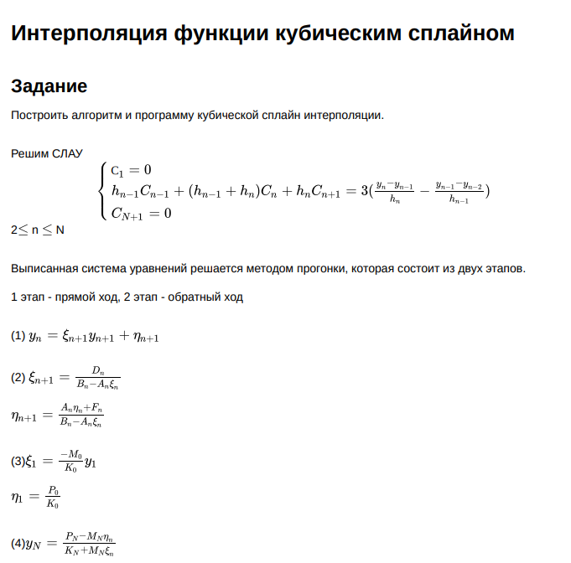

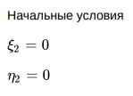

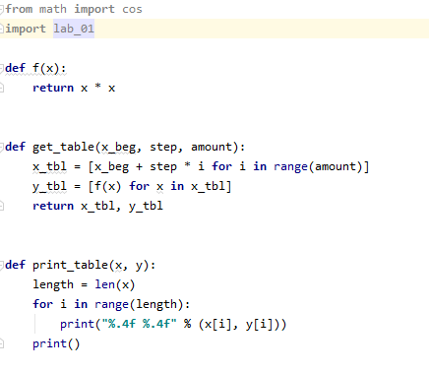

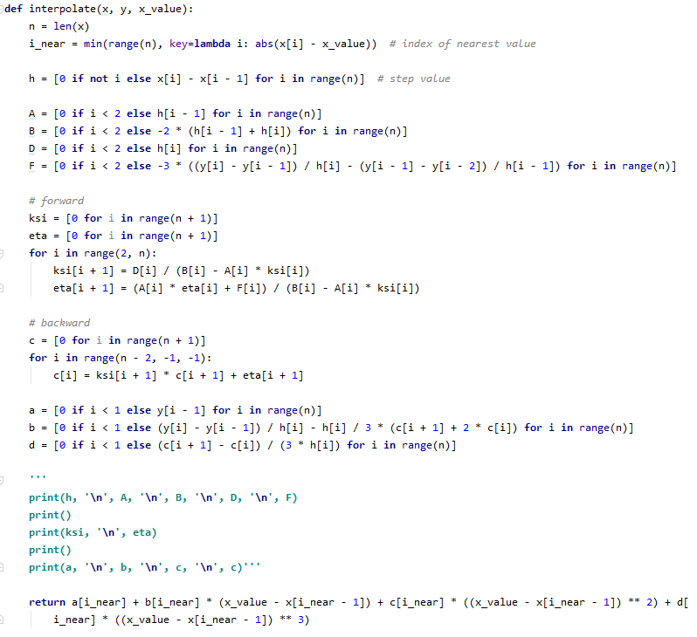

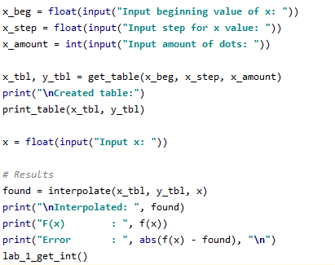

Pn

Для сравнения результатов, использовалась программа из ЛР1. Она вызывалась последней строчкой. Там было изменено только степень(3) полинома и точка Х

Результаты работы:

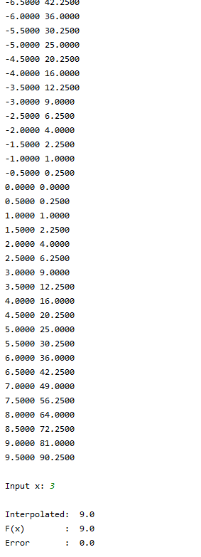



Ответы на контрольные вопросы:

1. Выписать значения коэффицентов сплайна, построенного на двух точках.

Функция выродится в прямую, так как коэффиценты c и d будут 0.

1. Выписать все условия для определения коэффицентов сплайна, построенного на 3 точках.

Для того, чтобы однозначно записать один полином 3 степени, необходимо 4 условия. Так как нужно построить сплайн на 3 точках, необходимо 4 * 2 = 8 условий.

Условия таковы:

Первый полином определен на первой и второй точках(это два условия).  
Второй полином определен на второй и третьей точках(еще два условия).

S1’(x1) = k1

Sn-1’(xn) = k2

S1’(x) = S2’(x)

S1”(x) = S2’’(x)

Также нужно задать граничные условия вида S’’(a) = S’’(b) = 0

Условия непрерывности второй производной S’’(a) = S’’(b) = 0

Условие переодичности S’(a) = S’(b), S’’(a) = S’’(b)

1. Определить начальные значения прогоночных коэффицентов, если принять, что для сплайна справедливо C1 = C2.

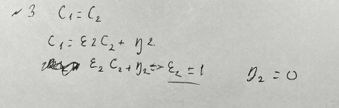

1. Написать формулу для определения последнего коэффицента сплайна Cn, чтобы можно было выполнить обратный ход метода прогонки, если задано kCn+1 + mCn = p, где k, m, p -–заданные числа.

